流程圖一
- 打開 Churn_Modelling.csv，查看資料的詳細屬性，找出有空值的屬性，並以 box plot 說明它們的特性。
首先，下載Churn_Modeling.csv，並用File widget打開(圖一)。利用feature statistics widget觀察有空值的屬性，這裡可以發現有14個空值(圖三)。接著用box plot widget觀察有空值的屬性的特性(表一)。
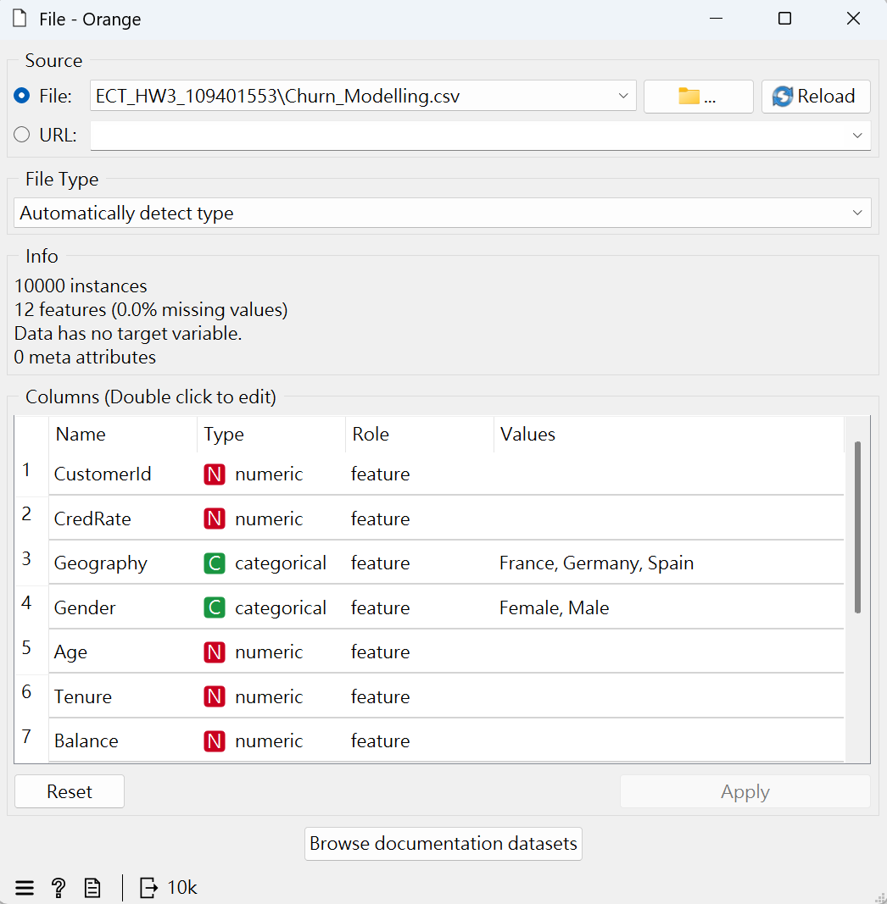
圖一、打開Churn_Modeling
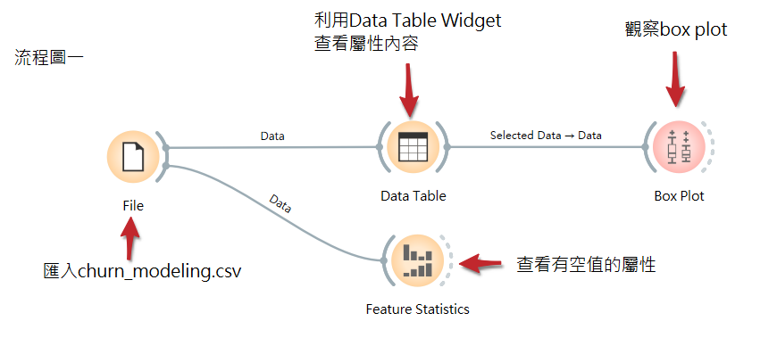
圖二、流程圖一
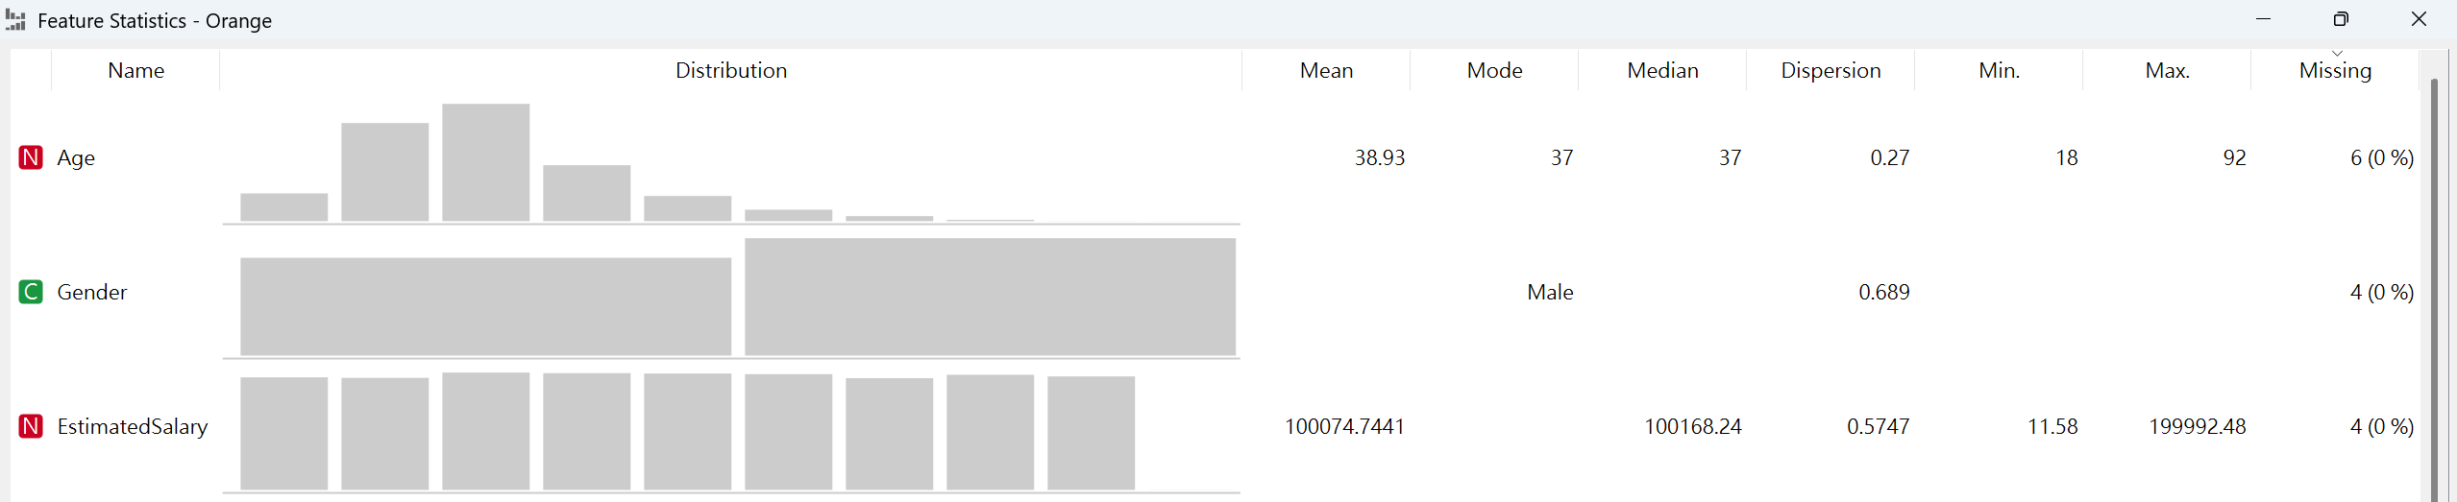
圖三、觀察Missing Value(6+4+4=14)
表一、觀察有空值的屬性，並以box plot說明特性
Age | 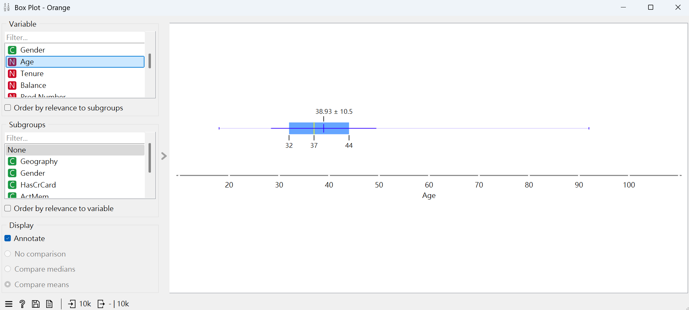  平均值為38.93，資料集中在32到44之間。區間很大，最小值18，最大值92。
Gender | 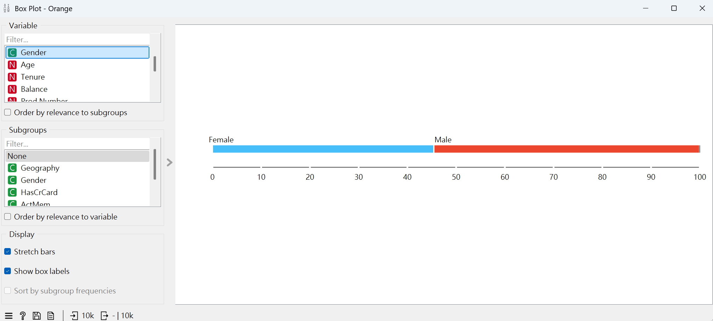  男生人數5453人，女生人數4543人，男女比為55:45
EstimatedSalary | 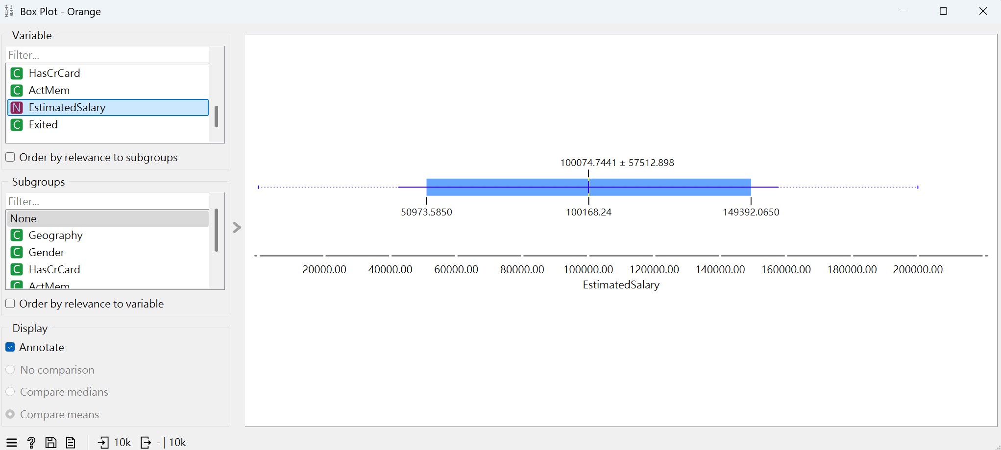  平均100074.7411，資料較為分散，薪資區間很大，最小值11.58，最大值199992.48。
前處理
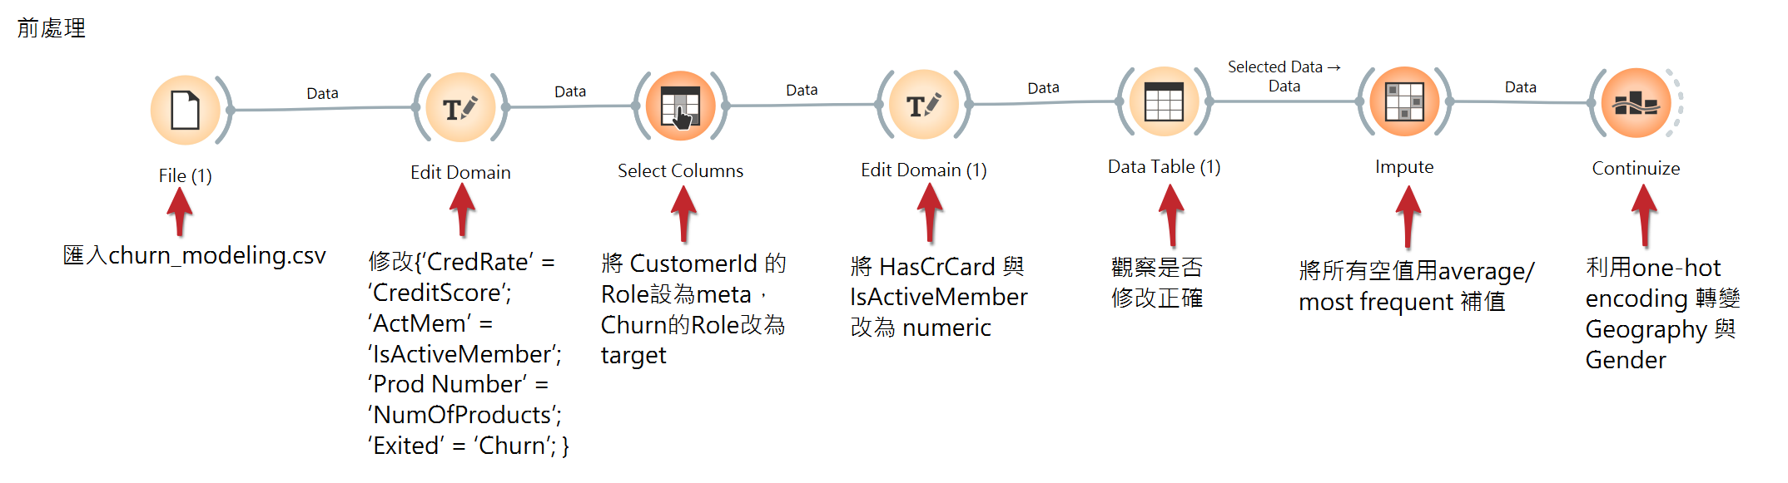
圖四、前處理完整流程圖
- 接下來資料都將修改以下屬性：{‘CredRate’ = ‘CreditScore’; ‘ActMem’ = ‘IsActiveMember’; ‘Prod Number’ = ‘NumOfProducts’; ‘Exited’ = ‘Churn’;
本題我利用editdomain進行改名。
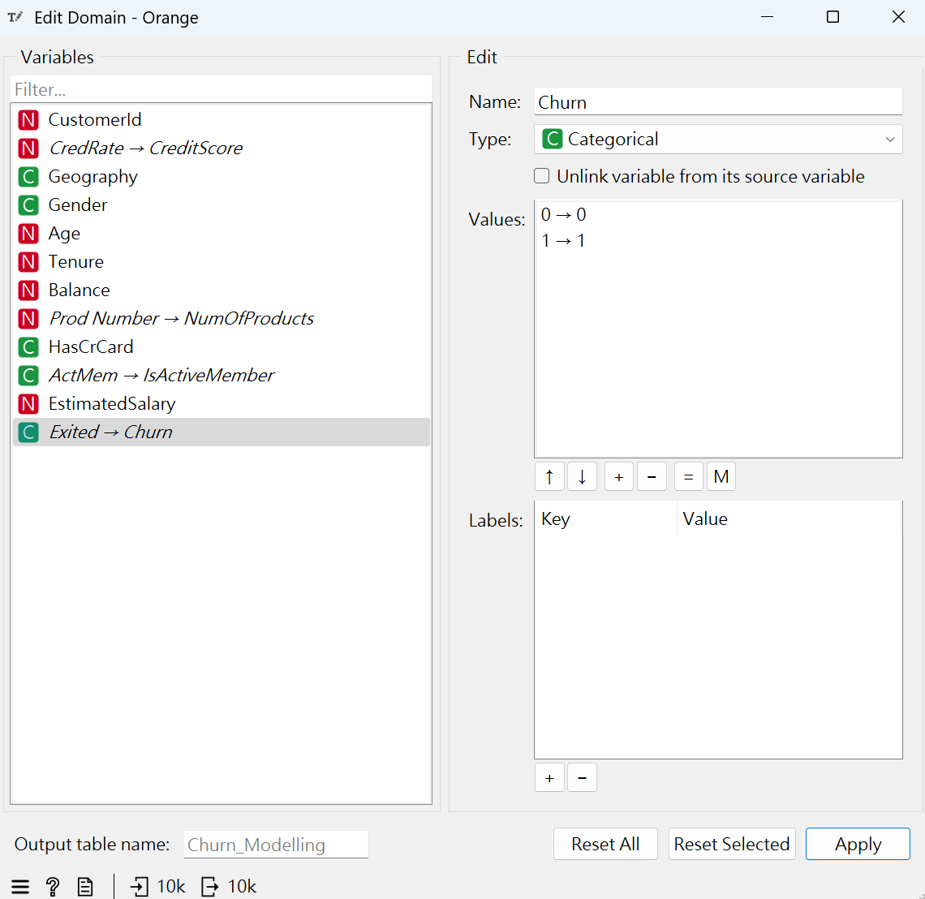
圖五、利用edit domain widget進行改名
- 將 CustomerId 的Role設為meta，Churn的Role改為target
利用select columns widget對CustomerId、Churn進行修改
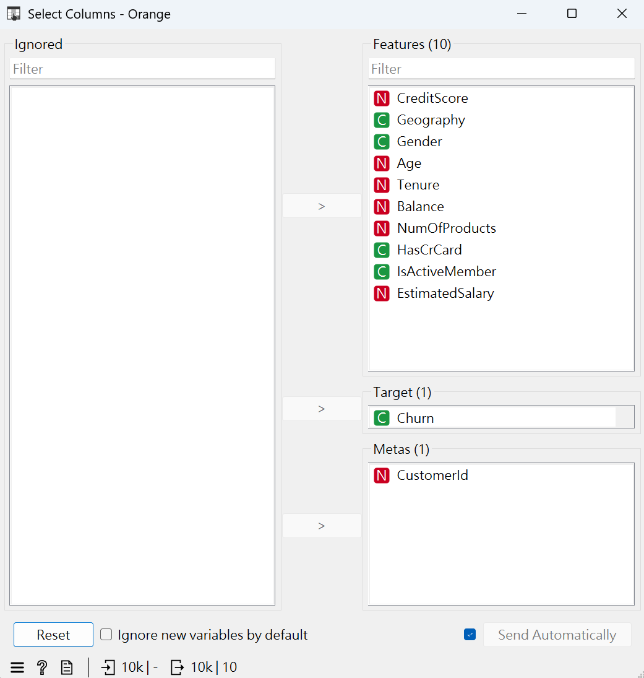
圖六、利用select column widget進行修改
- 將 HasCrCard 與 IsActiveMember 改為 numeric
利用editdomain對HasCrCard 與 IsActiveMember進行修改。
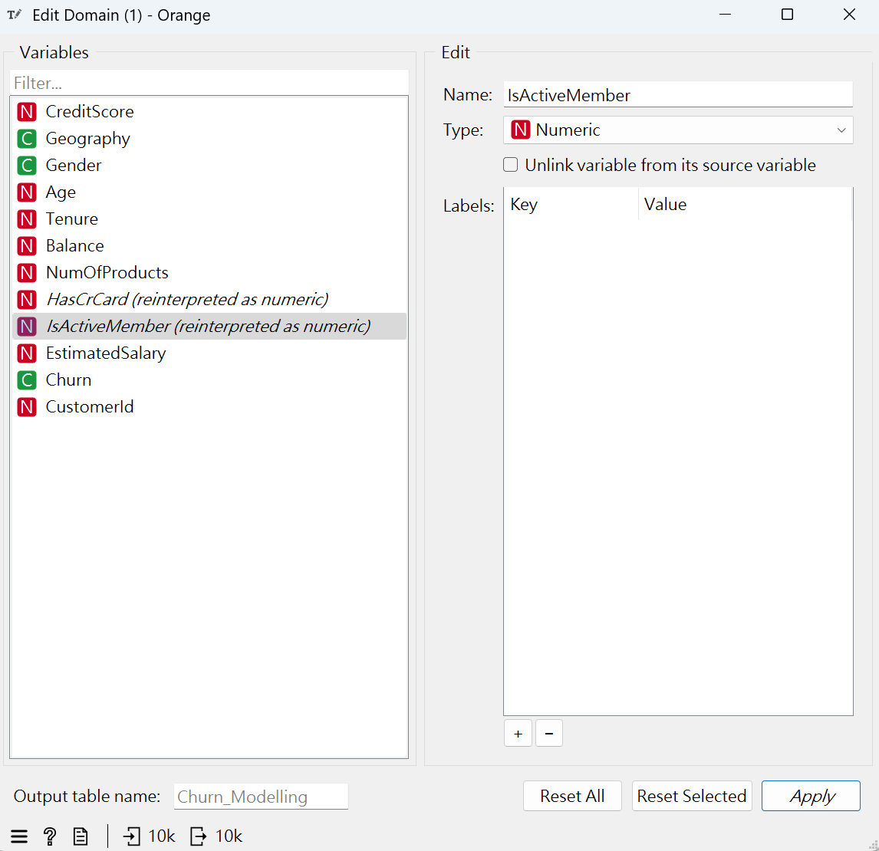
圖七、利用edit domain widget進行修改
- 將所有空值用average/most frequent 補值
利用impute widget進行補值。
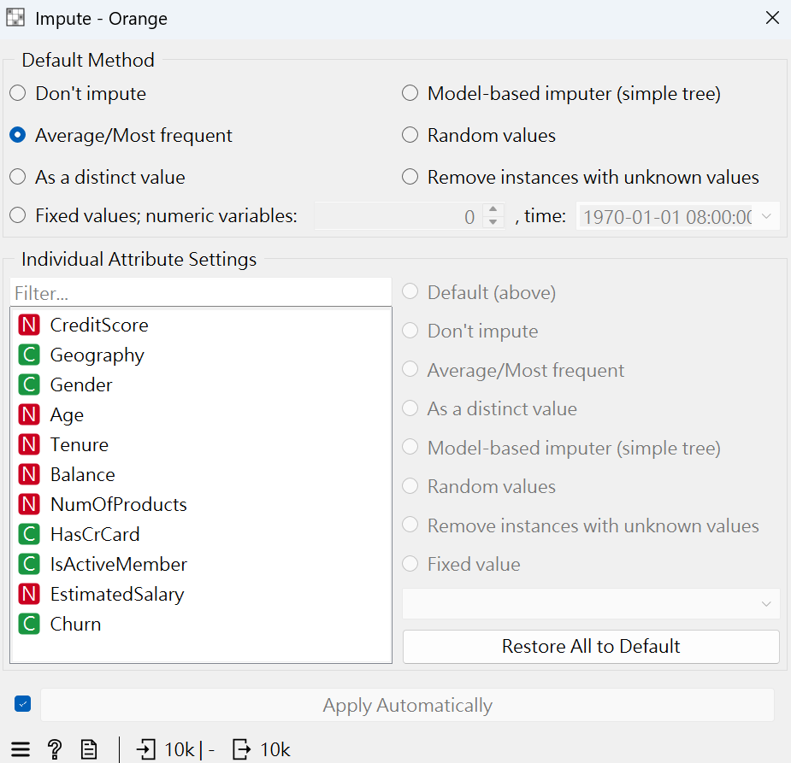
圖八、利用impute widget進行補值
- 利用Continuize 的 one-hot encoding 的方式轉變 Geography 與 Gender。
本題我利用Continuize的one-hot encoding轉變Geography 與 Gender，可以看到圖中為one-hot。

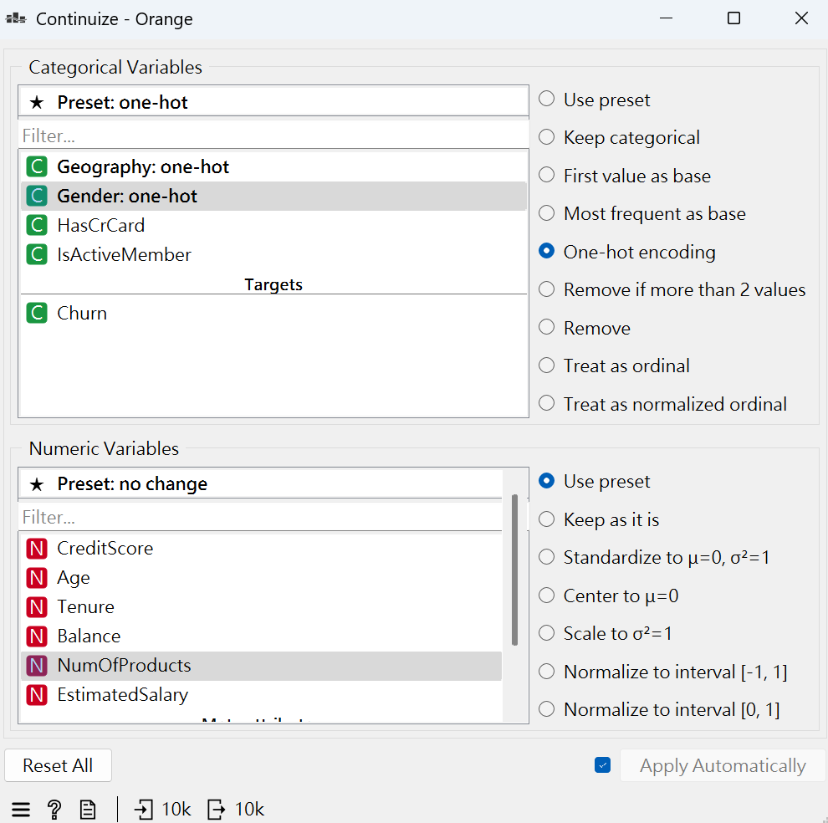
圖九、利用Continuize的one-hot encoding轉變Geography 與 Gender
流程圖二
以所有資料建立Logistic Regression 模型，並利用模型的coefficients 檢驗頭 50筆資料的預測值是否正確。
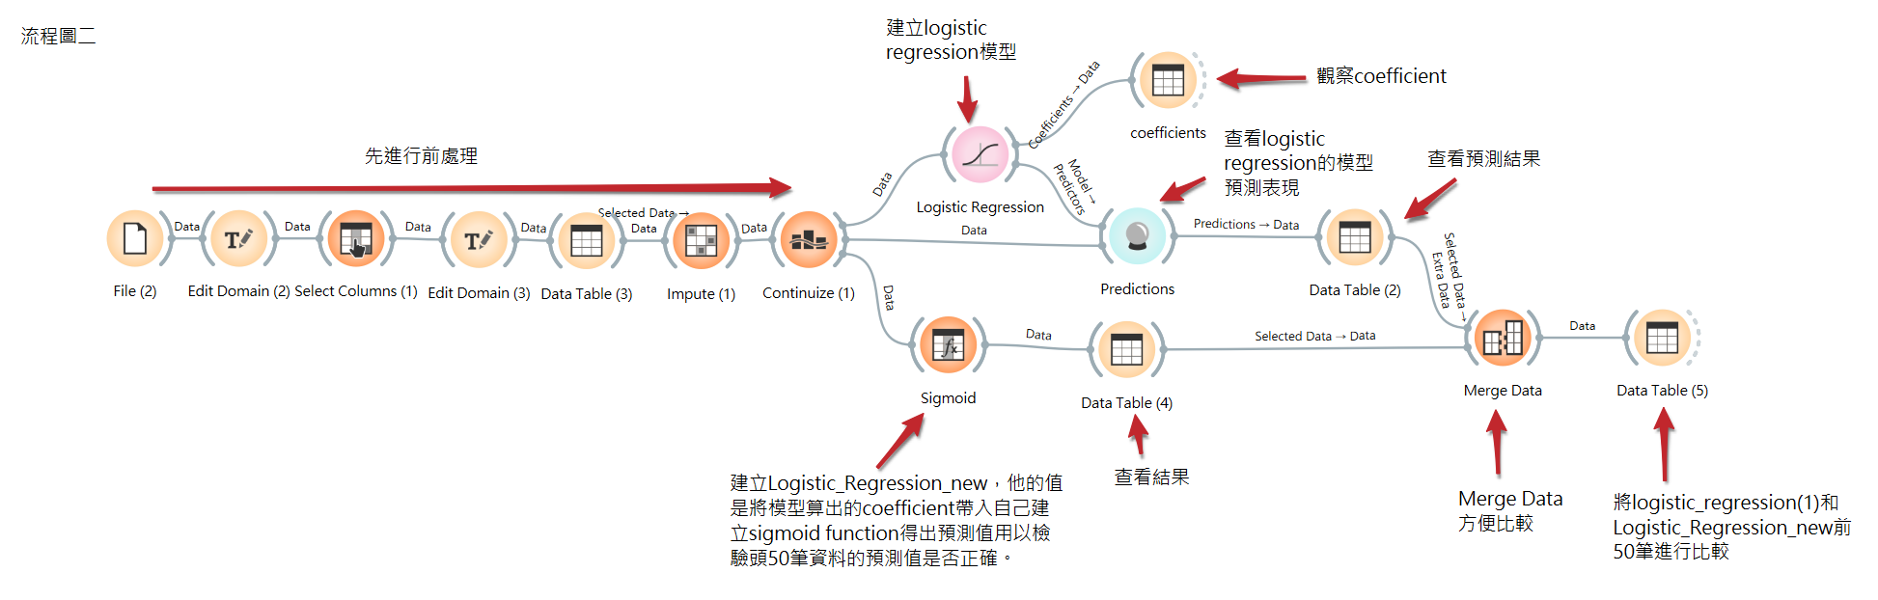
圖十、流程圖二
我將模型的係數輸出並紀錄於名為coefficient的data table中(圖十一)。由於logistic regression就是利用sigmoid function將值轉換成機率，因此要檢測頭50筆資料的預測值是否正確，我先建立一個名為sigmoid的formula widget，在裡面建立一個名為Logistic_Regression_new的屬性，此屬性利用coefficient計算我的sigmoid function(圖十二)。我的sigmoid function如下：
1/(1+exp(-(CreditScore*(-0.000735208)+Geography_France*(-0.865429)+Geography_Germany*(-0.0867605)+Geography_Spain*(-0.82469)+Gender_Female*(-0.626623)+Gender_Male*(-1.15026)+Age*0.0721369+Tenure*(-0.0168501)+Balance*0.00000257329+NumOfProducts*(-0.112878)+HasCrCard*(-0.0671489)+IsActiveMember*(-1.06732)+EstimatedSalary*0.0000004563-1.79506)))
建立完畢後會進行預測並將資料存入Logistic_Regression_new的欄位中。為了方便比較，我使用merge data將資料merge再進行後續比較。(圖十三、圖十四)
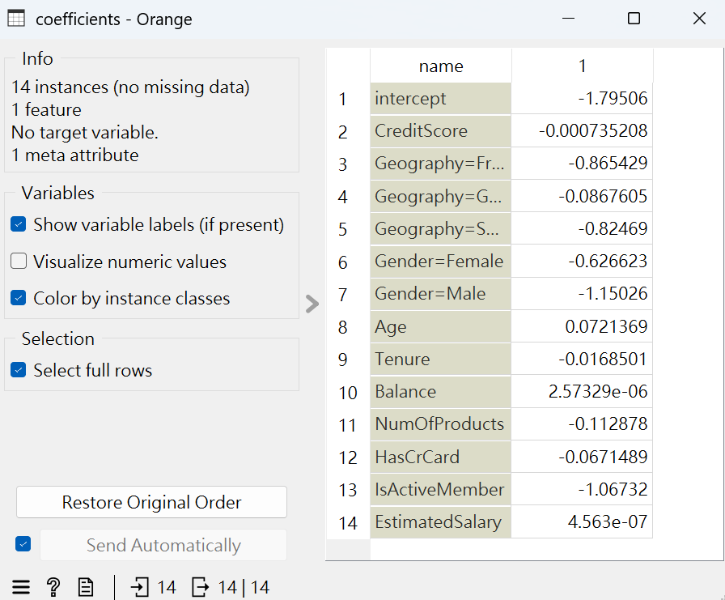
圖十一、coefficient data table
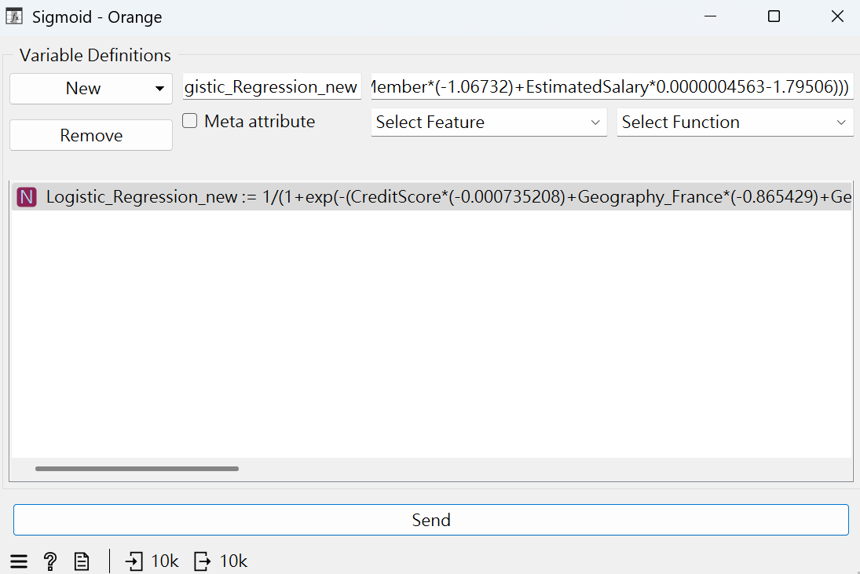
圖十二、formula widget中內容
比較Logistic_Regression_new和Logistic_Regression(1)的前50筆資料，發現兩者所得到之資料相同並無差異。
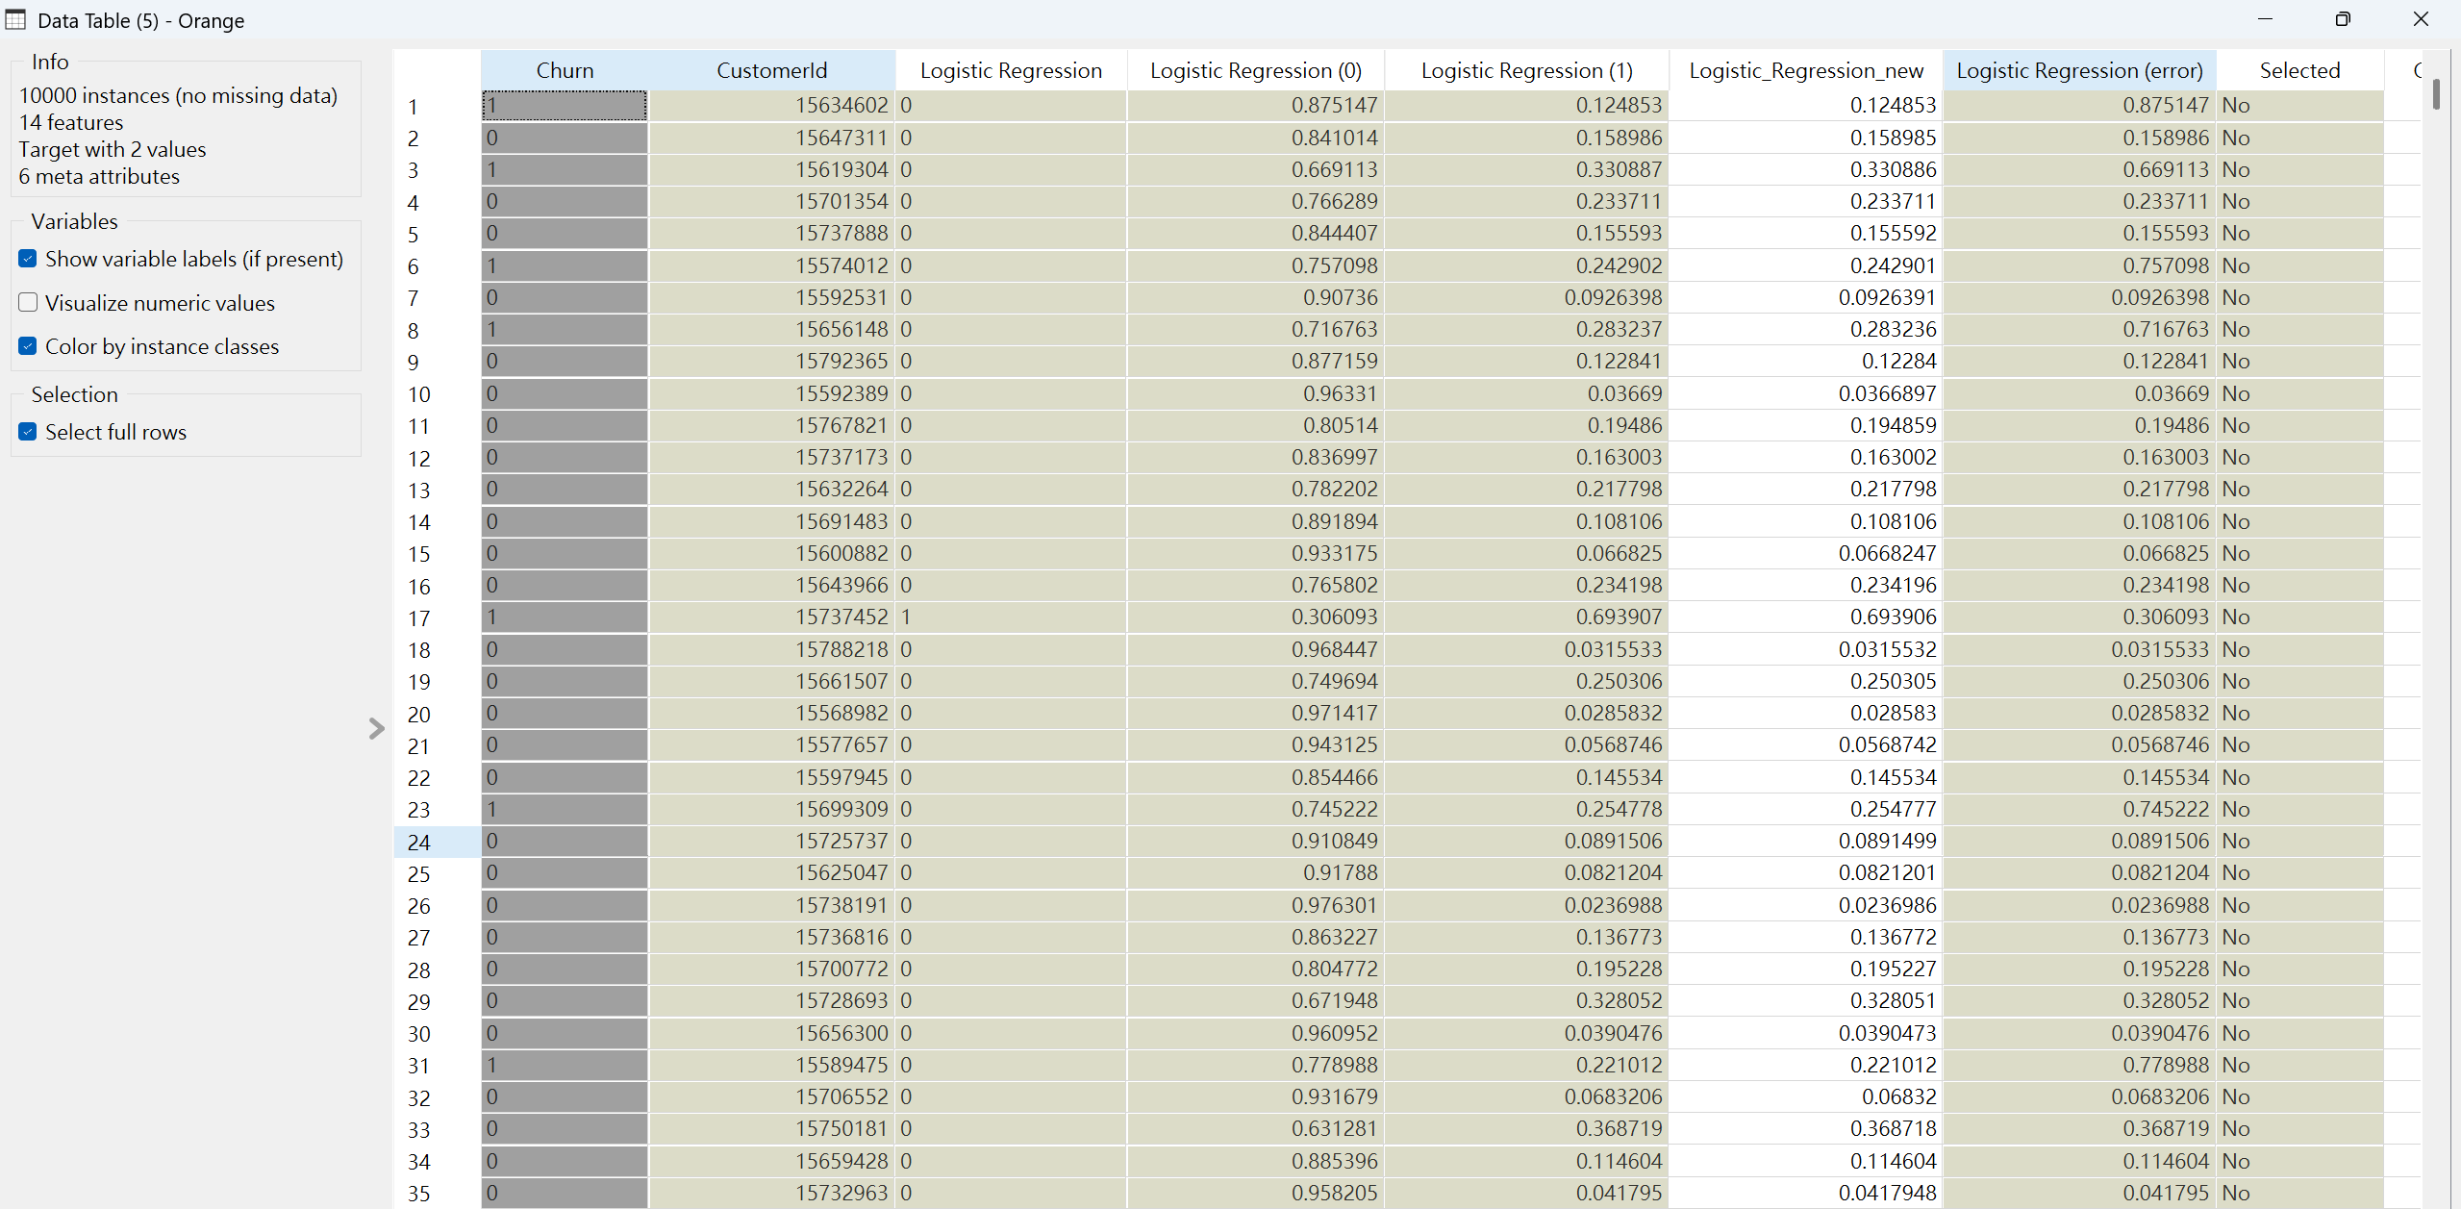
圖十三、前35筆資料比較
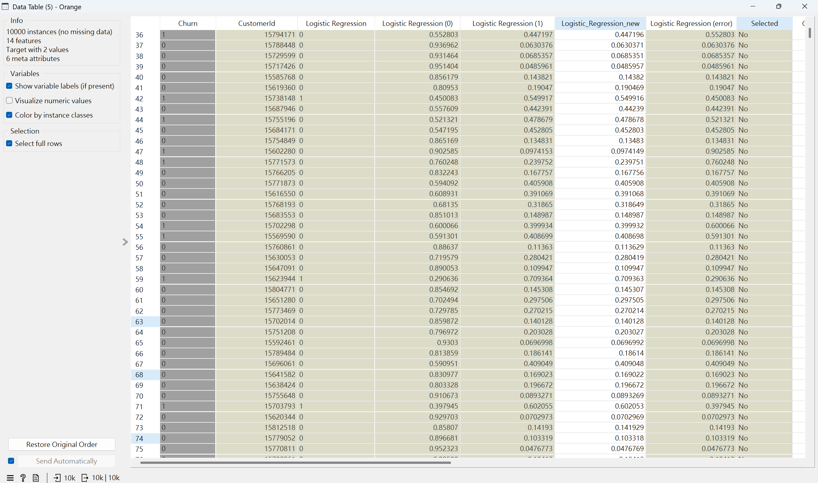
圖十四、第35~50筆資料的比較
流程圖三
- 以10-fold 交叉驗證方式，找出 CA 值最高的 SVM 參數組合。
本題要找出CA值最高的參數組合，在經過一個晚上數百次的調參數測試後，我得到的最佳值是0.853，以SVM_best表示(圖十六)，採用的參數見圖十七。此數值有高於採用預設Logistic Regression的0.810。
在設計參數時我會固定變量進行設計。例如，在圖十五中，我固定C=0.5並測試g在多少時會是最好。我也有嘗試固定g=0.5，C調整為多少時會是最好。至於為何是選0.5?原因是我測試了一個晚上得出來的經驗，大約在0.5會有較優秀的結果。
心得：一開始在調整參數時我非常挫折，我的CA值一度在0.78左右無法上升，但最後我利用提高Iteration limit的方式幫助我將CA值得到最好的值0.853。
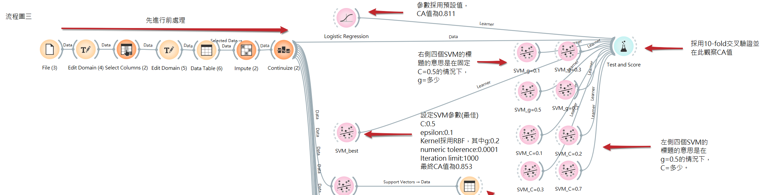
圖十五、流程圖三
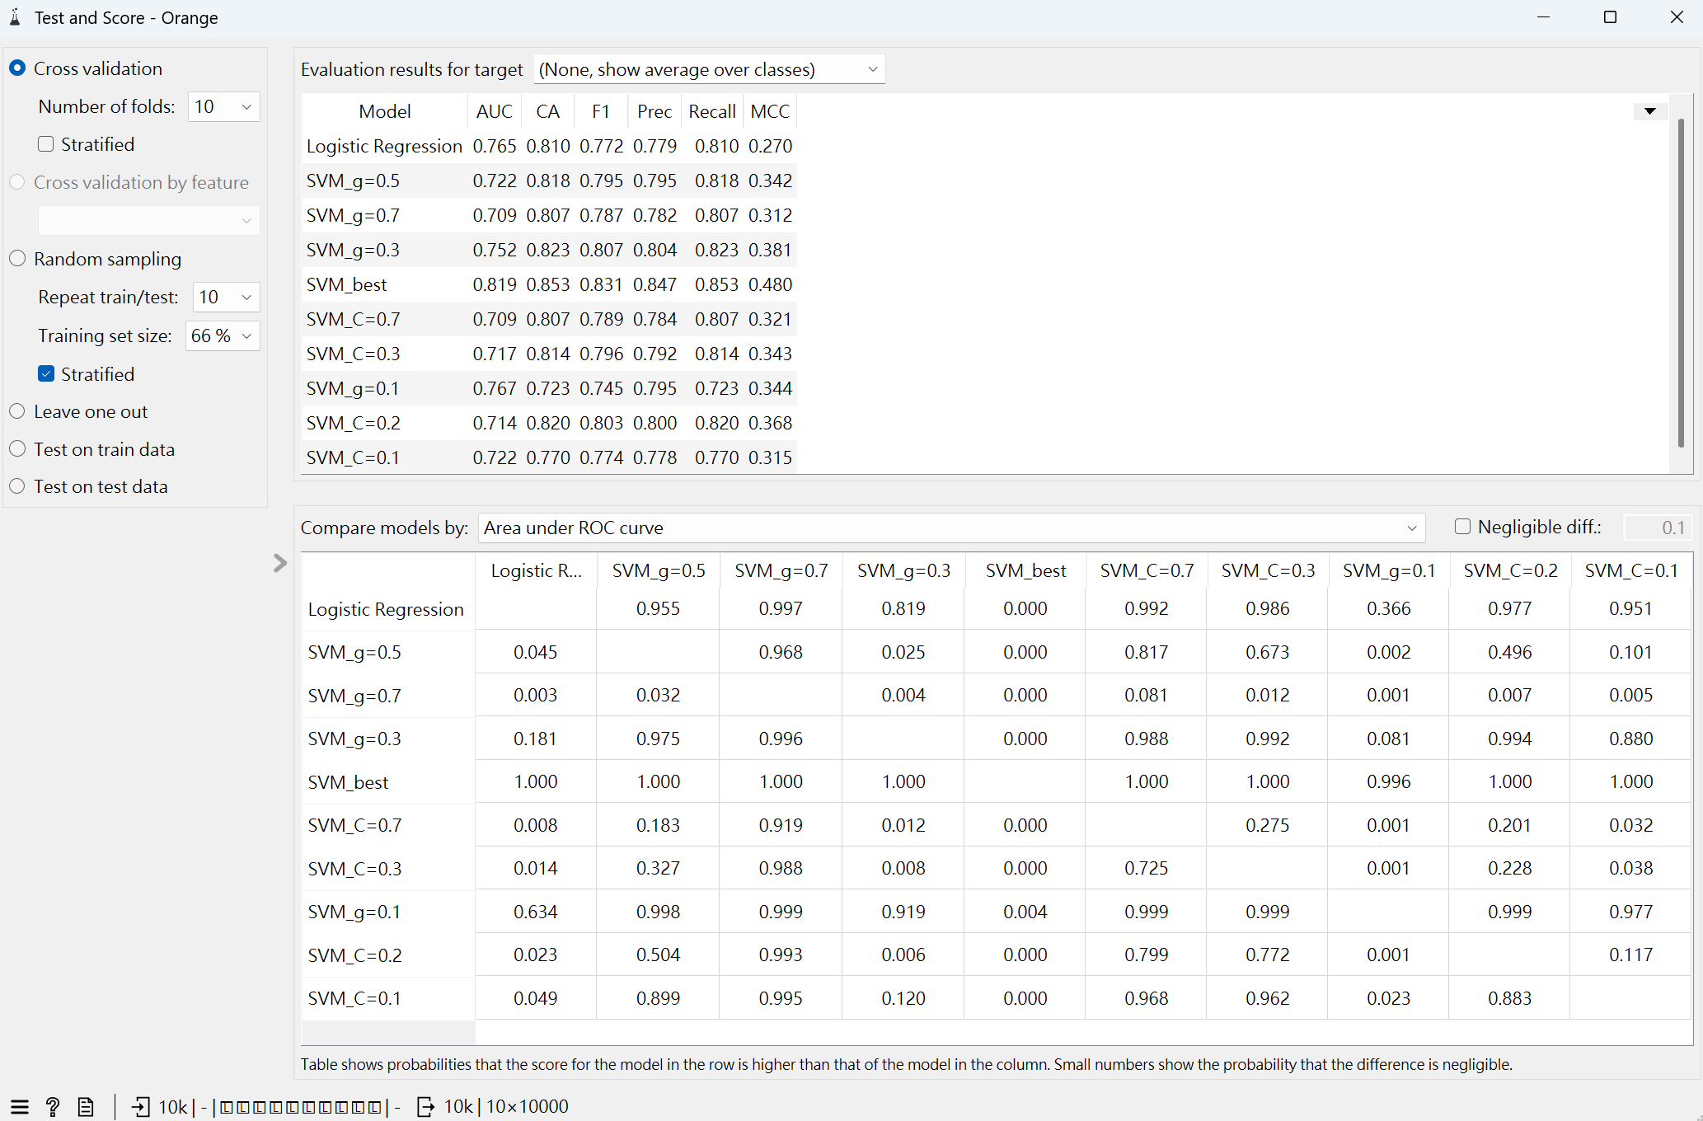
圖十六、觀察SVM結果
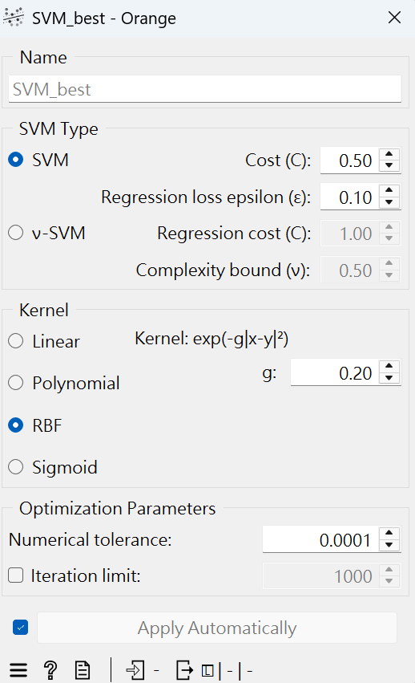
圖十七、SVM最佳值所使用的參數
- 固定kernel function，改變不同C值，繪出C值與support vectors 個數的散點關係圖。
本題我利用前一題的參數，並改變C值，描繪出C值與support vectors個數的scatter plot。(圖十八)
為了得到support vectors個數，我在模型跑完後輸出support vector到data table用於觀察每種不同C值的數量support vector的數量(如圖十九)。接著，我使用excel記錄我的C值與對應的support vectors數量，並存成support_vector.csv(圖二十)，再利用file widget匯入support_vector.csv。最後再連接scatter plot widget畫出散點關係圖(圖二一)。
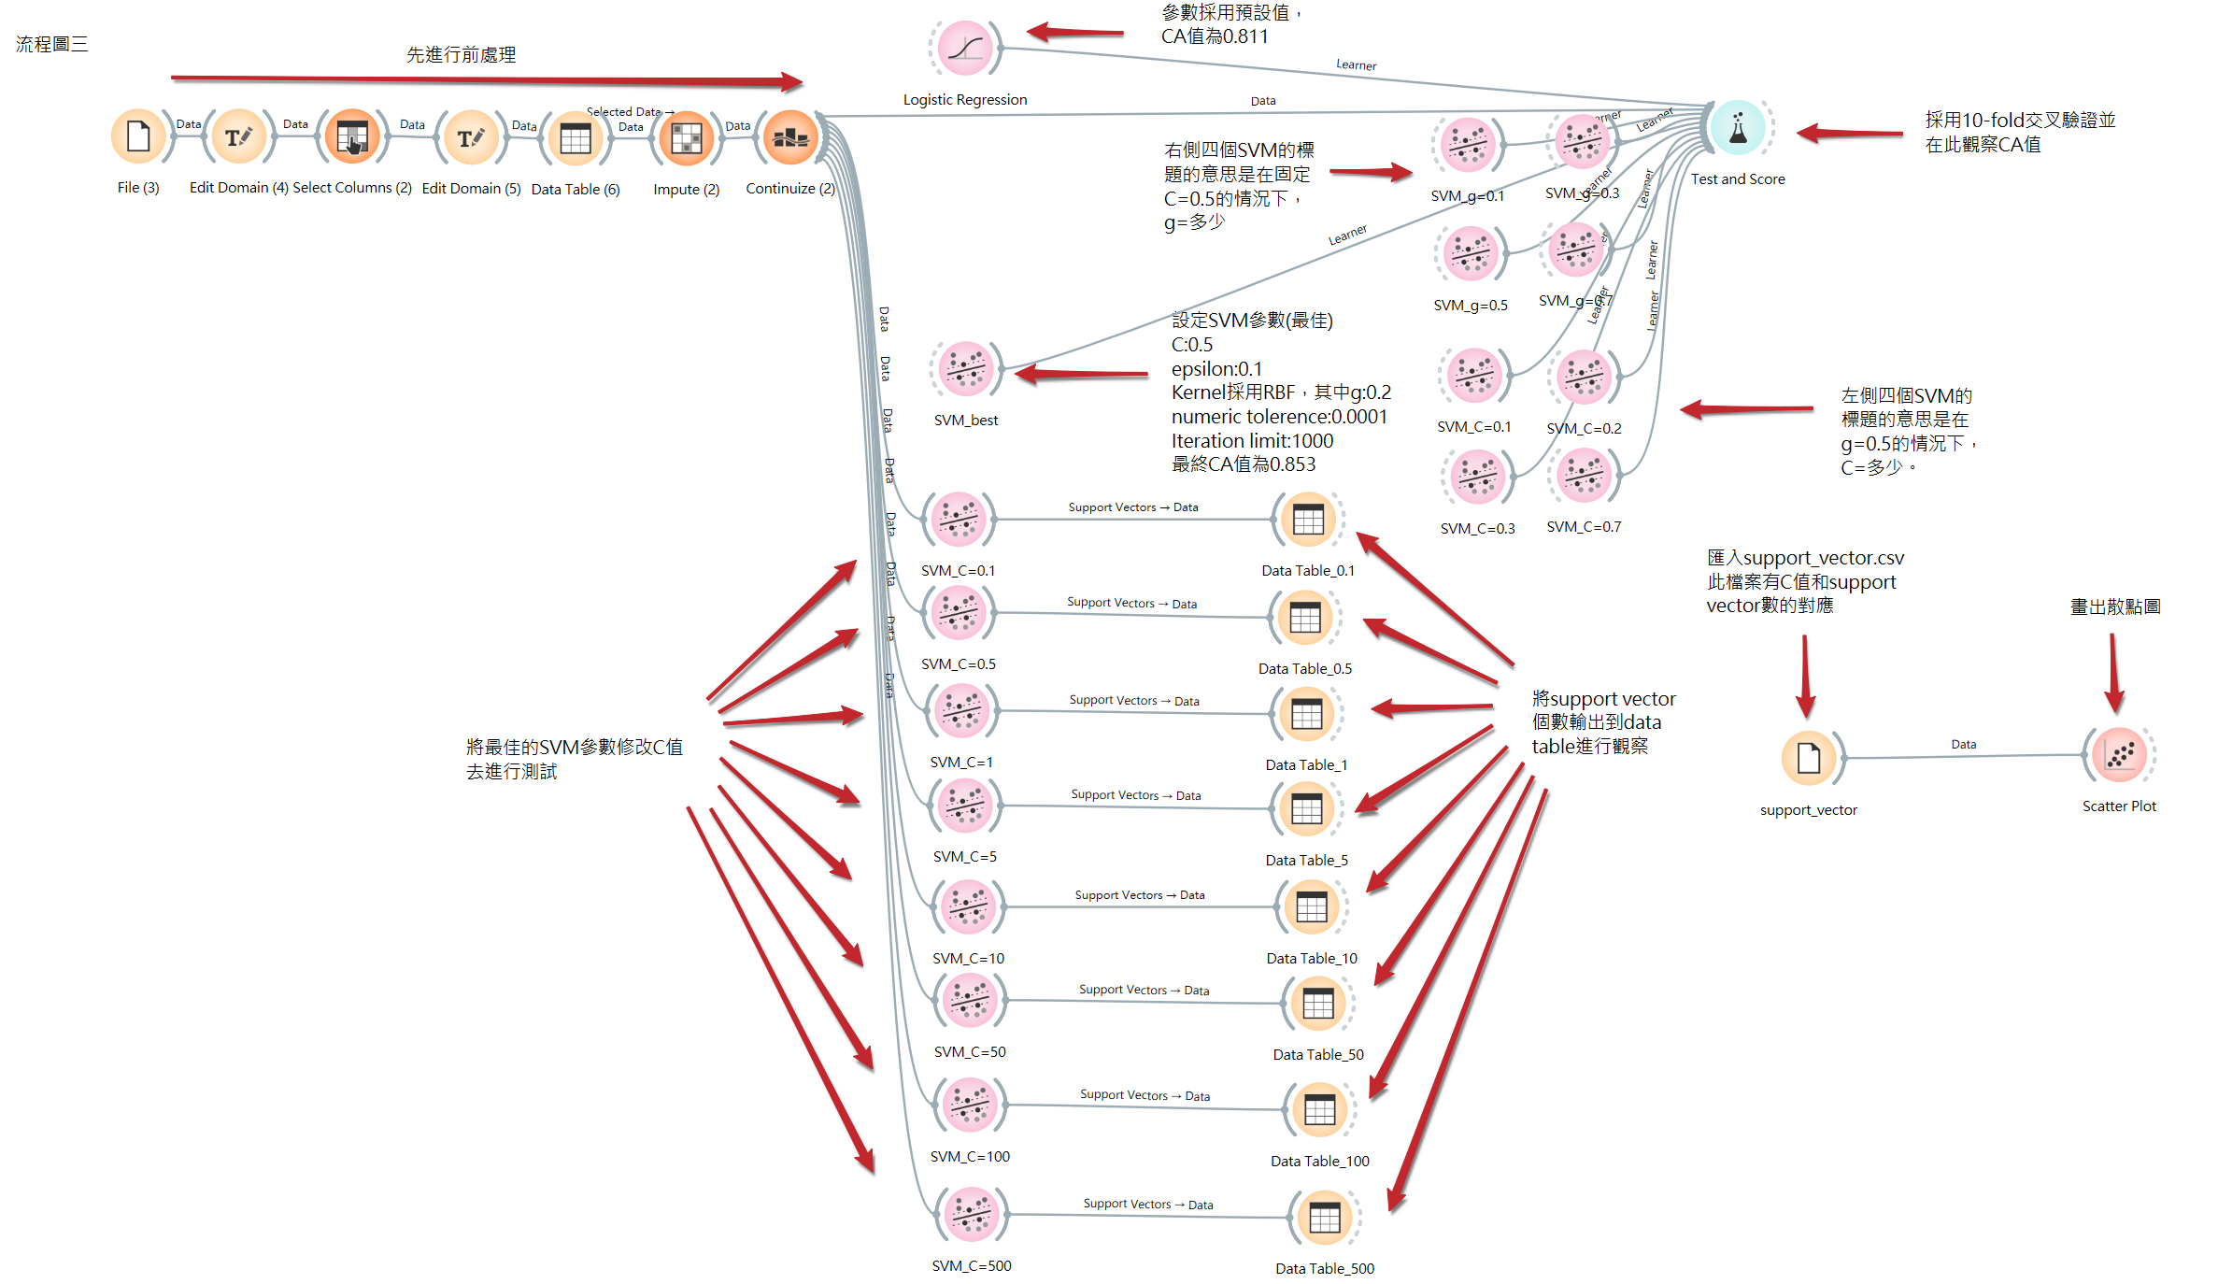
圖十八、流程圖三
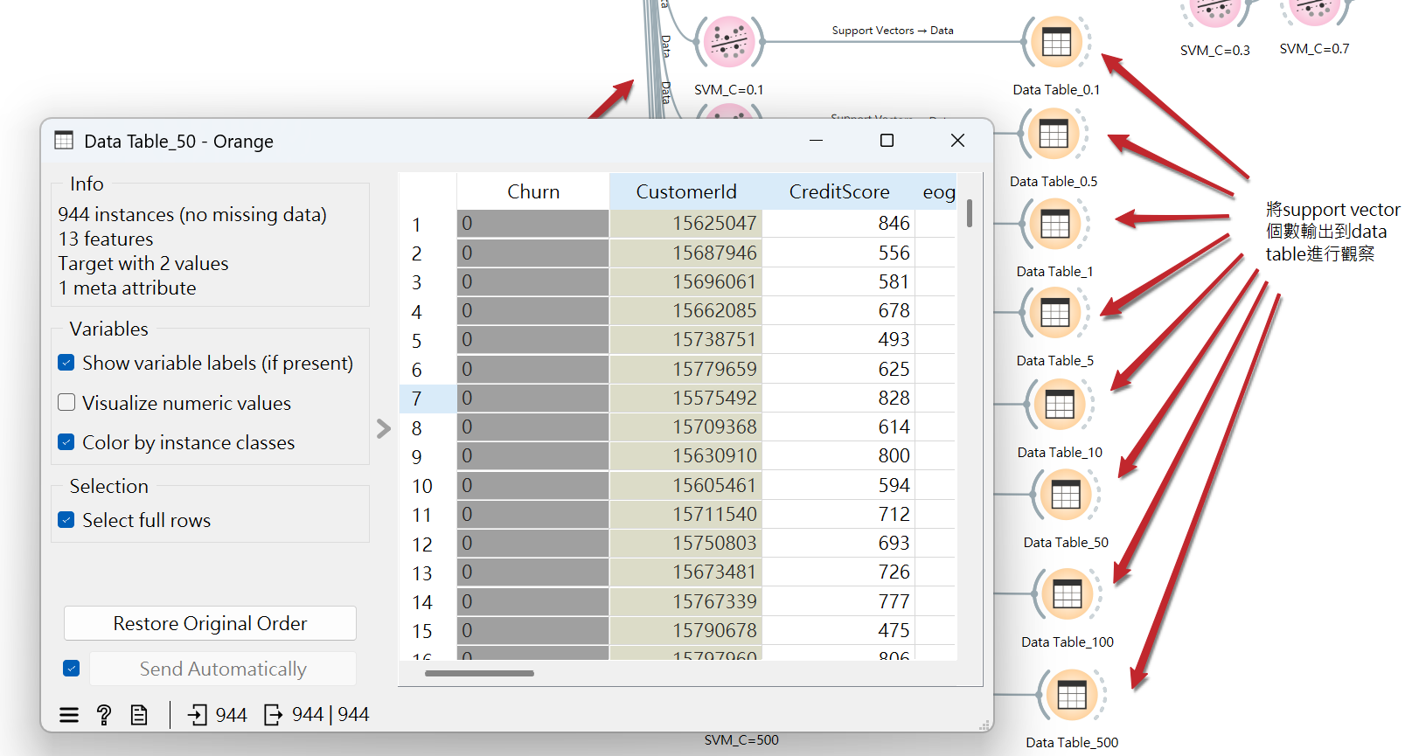
圖十九、C=500時support vector數為944
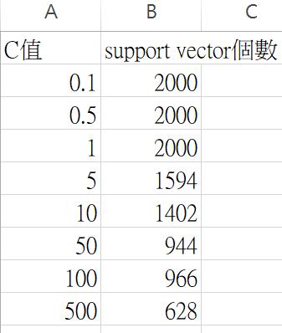
圖二十、support vector.csv
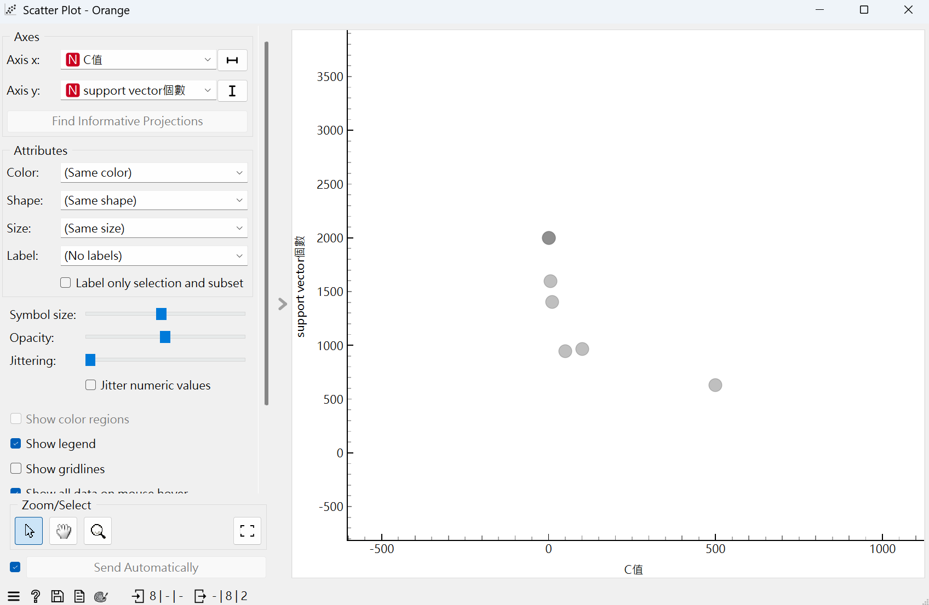
圖二一、C值與support vector數散點圖(C=0.1,0.5,1.0 support vector均為2000)

